《高强高弹铜合金带箔材》行业标准
编制说明（审定稿）
一、工作简况
1.1任务来源
根据工信厅科函〔2022〕158号《工业和信息化部办公厅关于印发2022年第二批行业标准制修订和外文版项目计划的通知》，其中行业标准（项目编号“2022-0565T-YS”）《高强高弹铜合金带箔材》由宁波兴业盛泰集团有限公司，宁波兴业鑫泰新型电子材料有限公司，有研工程技术研究院有限公司、绍兴市质量技术监督检测院、山西春雷铜材有限责任公司、太原晋西春雷铜业有限公司、苏州金江电子科技有限公司、中色正锐（山东）铜业有限公司、中色创新研究院（天津）有限公司、绍兴市特种设备检测院、绍兴文理学院起草，完成年限为2024年。
1.2立项目的和意义
新型基础设施建设对高性能弹性元件用铜基弹性合金的需求量日益增加，小型化、高负载、高可靠性、高使用寿命和绿色环保已成为导体功能器件的主要发展方向，但新基建用高强高弹铜合金面临着缺乏关键技术和核心专利、带材需求完全依赖进口，目前国内新基建设备所使用的高性能高强高弹合金系列材料均依赖进口。因此通过对高强高弹合金带箔材产品标准的制定，可以更加规范产品质量，助力开发出具有自主知识产权的高性能铜钛合金带材及其产业化制造技术，替代国外同类产品，节约外汇。预计2025年销售量达到3000吨，实现销售额约5亿元，形成良好的经济效益，并提升我国新基建等高端领域高端弹性元件用高精度超高强抗折弯铜高性能铜合金带箔材的自主保障能力，提高铜加工行业新材料的市场竞争力。
加快高强高弹铜合金带箔材标准建立，契合国家和地方科技发展规划的要求，属于国家重点领域发展的重大战略需求，可显著提高企业整体技术装备水平及提升国内外市场竞争力的发展战略，是满足国家重大工程、加快企业转型升级和提升产品国际竞争力之急需。
1.3主要参加单位和工作成员所作的工作
宁波兴业盛泰集团有限公司（以下简称兴业盛泰）位于宁波市杭州湾新区，占地面积28万平方米，建筑面积15万平方米，是一家专业研究、生产高精度铜及铜合金板带的现代化集团公司，也是中国高精度铜板带行业的领先制造商。公司一直致力于高精度铜板带的专业化研究、生产、销售，先后通过ISO9001和TS16949质量管理、ISO14001环境管理和OHSAS18001职业健康安全管理体系，其“三环”品牌荣获“中国名牌”称号，是中国该领域仅有的三大“中国名牌”之一，公司是宁波杭州湾新区国家级高性能金属新材料基地的核心企业，于2012年被中国有色金属加工工业协会评为中国铜板带十强企业，先后获得国家高新技术企业、宁波市高成长企业、浙江省工业行业龙头骨干企业、宁波市信息化和工业化深度融合示范企业、宁波市810实力工程企业等荣誉称号，同时还是中国有色金属加工工业协会的副理事长单位、中国有色金属学会理事单位、上海有色金属学会副会长单位等，2015年“超大规模集成电路引线框架用铜带的产业化”列入国家火炬计划专项。
兴业盛泰的主要产品有：高精度锌白铜带、集成电路引线框架铜带、高精度锡青铜带、高精度紫铜板带、高精度黄铜板带、高精度高铜铜带、高精度铜锡锌铜带等8大系列60多个牌号，是目前国内铜板带品种系列最全的生产企业之一。拥有水平连铸生产线11条，半连续铸造生产线10条，形成年25万吨的供坯能力，拥有热轧、粗轧、中精轧生产线多条，形成年产15万吨生产能力，连续3年稳居国内高精度铜合金板带产销量的首位。
先后承担国家“863”课题、国家发改委“双高一优”、国家发改委、工信部的“产业振兴和技术改造专项”以及科技部“十三五”“十四五”等重大项目；经过多年的发展及技术积累，兴业盛泰在高精度铜合金板带领域取得了多项研究成果和创新技术，在行业多个细分领域内占据市场“领头羊”的地位。近三年参与制修订国家和国家行业标准13项，企业拥有全部有效专利50余项，其中获得发明专利授权35项。
宁波兴业鑫泰新型电子材料有限公司（下称“兴业鑫泰”）是中国铜板带材十强企业之首的宁波兴业盛泰集团有限公司的全资子公司。兴业鑫泰成立于2011年，注册资本2亿元人民币，立足于高新技术材料的研发与生产，主要产品为高精度引线框架用铜带材系列、铜铬锆系列、中间合金系列。公司现有一条国际一流的生产线，所有设备均从德国、日本、美国、奥地利、韩国等先进国家引进，总耗资约6亿元人民币。该生产线计划产能2.5万吨/年，2016年中期正式投入试生产，目前已可实现规划产能。兴业鑫泰产品主要应用于汽车、电子信息、航空航天、海洋工业、手机等民族重点行业，客户包括泰科、莫仕、宏发、富士康、华为、Apple、OPPO、Vivo等行业内知名企业。公司为浙江省科技型中小企业、宁波市制造业百强企业（前50）。
有研工程技术研究院有限公司是国务院国资委管理的中央企业有研科技集团有限公司（原北京有色金属研究总院）的二级全资子公司。2018年1月11日在北京市怀柔科学城注册成立，承继了集团全部材料类研发资产和资质。主要从事有色金属新材料战略高技术和前沿技术研发，产业化关键技术和行业共性技术开发，中试生产和成果孵化转化。拥有有色金属材料制备加工国家重点实验室、智能传感功能材料国家重点实验室、国家有色金属新能源材料与制品工程技术研究中心、军用有色金属材料多品种小批量科研生产基地等四个国家级创新平台，担负国家第二批“大众创业、万众创新”示范基地的建设任务；下属单位历史上先后为“两弹一星”、“神舟飞船”、“载人航天”、“探月工程”等国家重点工程和有色金属行业提供了一大批新材料、新工艺、新技术和新设备，为我国有色金属工业体系建立和国防建设提供了强有力的科技支撑。

绍兴市质量技术监督检测院（以下简称绍兴质检院）隶属于绍兴市市场监督管理局，2001年，由原绍兴市计量测试所、绍兴市产品质量监督检验所、绍兴市度量衡管理所、绍兴市计量质量公正行合并组建而成，位于绍兴市滨海新区国家级检测试验科研基地内，占地90多亩、建筑面积9.6万平方米，是绍兴市规模最大，综合实力最强，完全独立于产品开发、生产、经销、使用的第三方公正检测检定技术机构。2005年，被列入全国50所重点质检院所名单。绍兴质检院建有国家环保设备质量检验检测中心（浙江）、国家有色金属加工产品质量检验检测中心（浙江）、国家纺织化学品质量检验检测中心（浙江）（筹）3个国家质检中心和全国纺织化学品环保鉴定与评价中心，还建有4个省级质检中心（浙江省纺织品与染化料产品质量检验中心、浙江省制冷配件设备质量检验中心、浙江省纺织机械产品质量检验中心、浙江省淡水珍珠质量检验中心）。绍兴质检院拥有各类测量设备2000余台套，检测能力覆盖环保设备、金属材料、纺织与染化料、化工、通用机电设备、制冷配件、建设工程材料、消防工程、安防工程、橡塑制品、家用电器、电线电缆、轻工产品、黄金珠宝、空气与水环境、食品相关产品等十九大类2000多个产品，并通过国家实验室认可和国家级、省级计量认证/审查认可。承担全市量值传递和溯源工作，拥有几何量、化学、热学、力学、电磁、电离辐射、无线电、时间频率、声学、光学等领域近200项校准设备。
山西春雷铜材有限责任公司（以下简称山西春雷）位于山西省翼城县城北，隶属于中国兵器晋西工业集团有限责任公司，始建于1970年5月，占地面积45万平方米，资产总额6.8亿元。现有职工436人，属于集科研和生产于一体的铜及铜合金制造企业，拥有年产4万吨铜板带材生产能力。2021年公司被授予国家级专精特新“小巨人”企业，公司技术中心是山西省省级企业技术中心、山西省第一批新材料产业融通创新服务平台高性能铜合金企业技术中心、中国兵器工业集团铜及铜合金产品开发中心。公司是高新技术企业、山西省第三批创新型试点企业。公司通过ISO9000质量体系认证和IATF16949汽车零部件体系认证。
经过50余年铜板带生产加工技术积累，山西春雷形成23项铜及铜合金板带材生产关键核心技术、80余项专利技术（其中发明专利10项），参与起草国家及行业标准11余项。承担过山西省科技成果转化项目《新型电子、新能源汽车电连接器件用高强高导铜合金带制造技术推广转化应用》项目及中国兵器集团多项民品科研产业化项目。获得兵器集团、省部级各类奖项20余项，成为国内知名的射频电缆带生产基地，多项产品技术水平达到国内先进水平。近年来，山西春雷产品屡获殊荣，其中春雷牌电缆用铜带被评为山西省名牌产品、高精度银无氧铜带获全国有色金属工业卓越品牌、高铁和电气化铁路用铜合金带产品获中国有色金属工业协会实物质量认定金杯奖，。
近年来，山西春雷已形成铜镍硅系、铜镍锡系、铜银铬钛系和铜铬锆系等高端产品。产品广泛应用于国防、5G通信、信息技术、新能源汽车、高端装备、轨道交通等领域。产品主要销往长三角、珠三角、台湾、西南、华南、并出口至韩国、印度等地。“春雷”品牌在同行业中具有一定的知名度和技术竞争优势。
太原晋西春雷铜业有限公司（以下简称晋西春雷）隶属于中国兵器晋西工业集团，是军民技术互融性强、集科研和生产于一体的半导体集成电路框架材料用铜合金带专业化研发生产企业。
晋西春雷2010年成立,2014年被认定为高新技术企业，2015年被认定为省级技术中心，2019、2021年连续两次被评为优秀；注册资本3064.27万元，办公和生产场所面积67640m²；公司职工数385人，科研人员71人。
晋西春雷主要产品有大规模集成电路用引线框架铜合金带、LED新光源用高精度铜带、5G手机背板用铜合金带及高端电子连接器用铜合金带等多个产品系列，产品主要用于电子、通讯、交通、环保、新光源、新能源等领域。其产品在行业内具有一定知名度和市场话语权，主导产品C19210位居行业前三，被中国兵器工业集团评定为国内领先水平；核心产品C19400被中国兵器工业集团评定为国际先进水平。
晋西春雷高度重视科技创新，承担了多项省部级科研项目，在项目研发过程中，获得授权发明专利7项、实用新型专利28项；荣获全国有色金属工业“卓越品牌”、山西省制造业单项冠军企业、山西省有色金属行业先进单位、第十一届（2016年度）中国半导体创新产品和技术、有色金属产品实物质量金杯奖等多项荣誉，获得省部级科技进步一等奖两项、二等奖三项、三等奖一项，山西省专利奖2项。
晋西春雷低残余应力蚀刻型铜合金带、TKA产品、TKF产品等通过兵器集团科技成果鉴定，均达到国际先进水平；车载电子用Cu-Ni-Sn-P合金带、电连接器用铜镍硅合金带等产品经太原市科技局评审，均被认定为填补国内空白重大新产品。
苏州金江电子科技有限公司（以下简称金江公司）主要从事电子通讯用铜合金材料及元器件研发和生产制造。主要应用于航空航天、军工领域，主要产品也同时广泛应用于民用电子通讯行业及新能源电池及放射医疗设备行业。连续九年被评为江苏省高新技术企业；也是江苏省博士后创新实践基地；中南大学在金江公司成立了产学研基地，苏州市高新能合金新材料工程技术研究中心也落户在金江公司。
金江公司从成立之初就坚持自主研发、国产替代产品研发生产。拥有对应实际技术和产品发明专利34项，实用新型专利10项，授权商标1项。独家负责制定五项国家标准和国家有色金属行业标准，四项已由国家工信部发布实施，一项为工信部高性能材料专项。C17300易切削铍铜棒被评为专精特新产品。
金江公司技术和产品处于行业国际先进水平，先后实现了三种“卡脖子”高性能铜合金材料的首家国产化进口替代，承担国家科技部《航天航空器、导弹元件用高纯高铍铜带、铍箔、铍铝合金制造的合作研发（秘密）》（编号：2014DFR50530 ）国际科技合作专项，
铍铜微丝的研发和生产在金江公司取得了国产化装备配套的成功突破，2021年，中国航天工业集团中航光电股份有限公司破例授予公司“战略供应商”资格。
中色正锐（山东）铜业有限公司成立于2022年11月，隶属于中国有色矿业集团有限公司，是由中色奥博特铜铝业有限公司剥离优质资产出资设立的铜加工企业，主业定位为铜及铜合金材料深加工，是中国有色矿业集团材料加工板块的重要构成。公司占地面积一千余亩，年铜材加工能力4.25万吨，集科研、开发、生产、销售于一体，是山东省最大、国内知名、行业先进的高性能、高精度铜合金板带和压延铜箔生产基地，坚持“走国际先进技术和进口替代发展之路，走高附加值发展之路”，致力于成为国内外同行业领军企业。
中色正锐主要生产装备均达到世界先进水平，产品涵盖了几十个门类、数百个规格，产品广泛应用于电力电器、电子通讯、汽车家电、交通运输等行业，公司铜板带箔产品得到了华为、OPPO、VIVO、富士康、佛山天奇、生益科技、韩国大象等知名企业的一致赞誉。
中色正锐铜合金板带生产线以核心设备进口、常规设备择优的思路建设，采用国际先进生产工艺，总体装备水平国内领先；压延铜箔生产线全线引进国际领先的生产设备，采用“高速箔轧+烃系脱脂+表面处理”生产工艺，总体装备水平国际领先；检测分析设备覆盖生产、研发，围绕产品成分、性能检测及生产过程介质分析，引进了扫描电镜、光谱分析仪、旋转涡流探伤仪等先进的检测设备。
中色正锐拥有海外引进高层次专家1名，博士研究生3人，硕士研究生15人；高级职称17人，中级职称37人，高级技师9人，高级技工117人。组建了一支以海外引进高层次专家为核心研发团队，为科技创新提供了强有力的人才支撑。
中色正锐未来将在铜板带、压延铜箔高端产品领域深耕，以自有技术、科技创新为基础开展迭代和技改，实现经营过程中产品的“孵化、培育、成熟”梯度管理，不断提升创新和迭代的收益。不断优化优势产品的结构占比、市场占有率，实现高端产品的体系化建设，实现品牌溢价，提升公司的经营质量，力争将中色正锐打造成为具有国际竞争力的铜及铜合金高端产品领域的知名企业。

中色创新研究院（天津）有限公司中国有色矿业集团有限公司成立的具有前瞻布局、面向重大需求、立足本位建设、综合实力雄厚的全资科研机构，是有色金属材料领域的研发龙头单位之一，主要面向高性能铜合金、铝合金、医用钛合金、镍合金、钽合金的研究开发、制备加工关键技术和产品应用研究工作，承担了多项科研项目。获授权国家发明专利30余项，在国内外发表学术论文20余篇。公司成立伊始积极服务京津冀协同发展的重大国家战略，充分发挥全产业链综合优势、国际化优势，立足于勘探-矿产开发-冶金-制备-加工的全产业链条，致力打造集前沿探索、基础研究、共性关键技术开发、中等试验验证、产业应用推广于一体的具有“国际领先”水平的创新平台。现拥有有色金属熔炼、加工、热处理等相关设备50余台套，一期计划投资3亿元布局基础条件建设，装备多台套具有国际领先水平的制备加工设备及分析检测仪器，具备重大科研项目落地实施及新型产业孵化的能力。公司成立以来，搭建了以国家百千万人才、行业高级专家为骨干的研发团队，联合相关企业在有色金属加工、资源开发等领域实施多项重大科技项目。
绍兴市特种设备检测院是从事绍兴市辖区内锅炉、压力容器、压力管道、电梯、起重机械、场（厂）内机动车辆等特种设备安全性能监督检验检测及特种设备作业人员考试工作的公益二类事业单位。绍兴市特检院拥有总局核准的甲类综合检验机构资质，核准项目39项；资质认定有9大类53个项目，检验机构认可和实验室认可有21个领域92个项目，建有绍兴市特种设备智能检测与评价重点实验室、浙江省博士后工作站、绍兴市博士创新站。机构占地面积6.3亩，现有资产总额14038万元，固定资产原值8324万元，办公面积1.7万平方米。拥有工业CT、场发射扫描电镜、气相色谱质谱联用仪、数字X射线、超声相控阵、TOFD、声发射、疲劳试验机、高温拉伸试验机等先进仪器设备1066台（套），价值约5201万元，已初步形成一个集人才培养、技术应用和学术研究为一体的创新平台。
绍兴文理学院是教育部批准的普通全日制综合性高等学校，坐落于历史文化名城绍兴。学校坚持以学科建设为龙头，积极推进内涵建设和协同创新，全面提升科研水平与社会服务能力。拥有硕士学位点16个，其中一级学科硕士学位授权点8个、专业学位硕士授权点8个，省一流学科（B类）6个，工程学、化学、环境科学/生态学、计算机科学4个学科进入ESI国际学科排名全球前1%。拥有省部级科研平台16个，其中省级重点实验室3个、省工程研究中心2个、教育部全国普通高校中华优秀传统文化（书法）传承基地、省哲学社会科学重点研究基地、省推进长三角一体化发展智库、省软科学研究基地、省“2011协同创新中心”、省国际合作研究基地、省科技创新平台（合作）、省级博士后科研工作站、省铸牢中华民族共同体意识研究基地各1个。合作共建国家级重点实验室和工程研究中心分中心5个。近五年，学校教师共获省部级及以上科研成果奖50项，其中国家级科研成果奖3项。学校积极实施人才强校战略，坚持引进和培养相结合，师资队伍结构得到优化，整体水平不断提升。现有教职工1900余人，其中专任教师1100余人。专任教师中有高级职称570余人，博士学位教师占比超过55%。拥有加拿大工程院院士、俄罗斯自然科学院院士、挪威工程院院士、“国际工程地质与环境协会学术终身成就奖（Hans Cloos Medal）”获得者、国家杰出青年基金获得者、教育部长江学者等国家级人才18人，国务院政府特殊津贴专家、教育部新世纪优秀人才支持计划等省部级及以上人才33人。当前，学校高举中国特色社会主义伟大旗帜，以习近平新时代中国特色社会主义思想为指导，坚持社会主义办学方向，牢牢把握立德树人根本任务，全面贯彻落实党的教育方针，秉持“崇尚学术、师生为本”的办学理念，秉承“修德求真”的校训，坚持质量为重、人才为本、特色为上、协同为要的发展方针，全面推进内涵式发展和应用型建设，以提高质量为核心，以服务地方为导向，以培养高层次应用型人才为主要目标，以推进产教融合、校企合作为主要路径，优化治理结构，培育办学特色，拓展校园空间，全面提升办学水平和层次，努力朝着特色鲜明的高水平应用型大学目标迈进。
1.4 主要工作过程
1.4.1预研阶段
根据市场调研结果，目前市场上使用的铜钛合金相对于铍青铜、高锡磷青铜等传统高强度弹性铜合金而言，具有环保超高强、耐高温抗应力松弛、弯折性能优异、高可靠性等优点；是5G通信设备和航空航天上高端弹性元件用理想铜合金材料。目前国内尚无关于铜钛合金的技术标准，由于无标准可依据，产品的性能、尺寸公差和质量评价指标和评价方法存在差异。因此通过对高强高弹合金带箔材产品标准的制定，可以更加规范产品质量，助力开发出具有自主知识产权的高性能铜钛合金带材及其产业化制造技术，替代国外同类产品，节约外汇。
1.4.2标准立项
高强高弹铜合金带箔材标准项目申请立项时间为2020年08月28日，提交全体委员会议讨论后，下达计划时间为2022年07月01日。项目预期执行节点为：第一次草案：2022年11月14日；第二次草案：2023年03月25日；送审稿：2023年07月25日；建议审定会时间：2023年09月10日。
1.4.3起草阶段
标准修订计划任务正式下达后，宁波兴业盛泰集团有限公司牵头成立了标准编制小组，首先整理收集本企业曾经生产的产品的技术要求及产品使用现状，为本标准全面、系统、有效的制定奠定了良好的基础。随后编制小组会同市场开发和营销人员对高强高弹带箔材进行了全面的市场调研，全面准确地了解了市场上不同客户的需求以及产品未来的发展趋势，了解目前生产厂商的生产水平和现状。通过查阅了国内外有关的技术资料，结合主要用户的技术要求，经过多次讨论和广泛征求意见，编制小组于2022年10月下旬起草完成了该标准征求意见1稿。
2022年11月15日由全国有色金属标准化技术委员会主持在安徽池州进行了该标准的第一次工作会。与会专家对标准的征求意见1稿进行了认真、热烈的讨论，对产品规格范围、应力松弛性能等提出了宝贵意见和建议。讨论会结束后，编制小组根据工作会议要求，起草单位在此基础上对标准进行了认真修改，并对标准涉及的各相关企业进行广泛调研和数据统计，结合企业的生产实际技术指标和检验数据，并对起草单位各项性能指标进行了检测数据对比，2023年3月中旬修改完善了形成了标准征求意见2稿。
2023年3月30日由全国有色金属标准化技术委员会主持在湖南进行了该标准的第二次工作会。与会专家对标准的征求意见2稿进行了认真、热烈的讨论，对产品力学性能、弯曲试验条件、弯曲应力松弛试验、检验类别及取样方法等提出了宝贵意见和建议。讨论会结束后，编制小组根据工作会议要求，起草单位在此基础上对标准进行了认真修改，并对部分牌号力学性能、弯曲试验条件以及应力松弛性能进行广泛调研、数据统计和对比分析，2023年11月中旬修改完善形成了送审稿。
1.4.4征求意见阶段
编制组通过会议、邮件、中国有色金属标准质量信息网上公开等方式对《高强高弹铜合金带箔材》送审稿及其编制说明进行意见征集，其中通过直接发送单位17家。收到回复征集意见17条，主要内容如下：
- 应删除YS/T 483铜及铜合金分析方法 X射线荧光光谱法（波长色散型）
- 应删除YS/T 815铜及铜合金性能和工艺性能试样的制备方法
- 建议将牌号“TBe1.9-2.2”修正为“TBe1.9-0.2”；并增加牌号QSn10-0.2，并相应增加其力学性能、弯曲性能和电性能
- 建议删除“当需方有特殊需求时，应进行评审确定”
- 建议侧边弯曲度应符合表5的规定中的“符合”修改为“不超过”，“侧边弯曲度允许偏差”后加上“不大于”
- 建议增加“0.06~0.08”阶段的毛刺规定范围
- 建议更新TTi3.0-0.25-0.1的力学性能要求

建议更新不同状态下的弯曲试验条件
- 建议将技术要求中的“5.5抗应力松弛”改为与后文对应的“5.5弯曲应力松弛性能”
- 建议删除“在20℃温度下测试”
- 应删除“GB/T34505-2017”中的“-2017”
- 表中备注“√”表示必验项目；“△”表示“非必验项目”，并将7.3.2的内容附在表中进行说明
- 建议弯曲应力松弛试验的取样方式由“每批次任取1卷，每卷取1个试样”改为“每批次任取1个试样”
- 建议将“…，或由供方逐卷检验”改为“…，或由供方逐卷判定”
- 建议删除“如客户有需求，可做应力松弛型式检验”
- 建议删除“质量证明书”
- 建议删除弯曲试验和电性能后的“（需方有要求时）”
1.4.5审查阶段
1.4.6报批阶段
二、编制原则
本标准起草单位自接受起草任务后，成立了本标准编制工作组负责收集生产统计、检验数据、市场需求及客户要求等信息。确定了《高强高弹铜合金带箔材》标准起草所遵循的基本原则和编制依据：
1）查阅相关标准和国内外客户的相关技术要求；
2）根据国内高强高弹铜合金带箔材生产企业具体情况，力求做到标准的合理性与实用性；
3）根据技术发展水平及测试数据确定技术指标取值范围；
4）完全按照GB/T 1.1和有色加工产品标准和国家标准编写示例的要求进行格式和结构编写。
三、标准主要技术内容的确定依据及主要试验和验证情况分析

3.1化学成分
TTi3.0-0.25-0.1铜合金的化学成分应符合表2规定，其余铜合金牌号化学成分应符合 GB/T 5231 中相应牌号的规定。
表1 TTi3.0-0.25-0.1的化学成分要求
牌号 | 代号 | 化学成分（质量分数）/%
 |  | Cu | Cr | Ti | Ni | Si | RE
TTi3.0-0.25-0.1 | / | ≥96 | 0.02~0.2 | 2.4~3.5 | 0.02~0.5 | 0.05~0.1 | 0~0.05
表2 TTi3.0-0.25-0.1实测的成分统计数据表
元素 | Cu | Cr | Ti | Ni | Si | RE
标准值 | ≥96 | 0.02~0.2 | 2.4~3.5 | 0.02~0.5 | 0.05~0.1 | 0~0.05
实际值范围 | ≥96 | 0.02~0.20 | 2.4~3.49 | 0.02~0.48 | 0.05~0.09 | 0.01~0.05
样品数量 | 100 | 100 | 100 | 100 | 100 | 100
合格率 | 100% | 100% | 100% | 100% | 100% | 100%
由表3可知：TTi3.0-0.25-0.1成分控制稳定，Cr、Ti、Ni、Si、RE等元素合格率全部为100%，TTi3.0-0.25-0.1属于技术成熟纯铜牌号。
3.2 外形尺寸及尺寸允许偏差
标准在应用实施过程当中，客户对产品的尺寸精度要求不尽相同，存在要求尺寸精度提高尺寸精度等级的要求，为了便于客户和生产企业使用，将产品尺寸精度进行提升，分为普通级和高精度，有利于供需双方有更多选择，同时可以引领产品质量的提升。
3.2.1 厚度及其允许偏差
对起草单位各产品厚度尺寸进行严格的抽样检测，其验证数据见表4。
表3 产品实际厚度尺寸检测数据统计表 单位为毫米
样品数量 | 公称尺寸范围 | 数据偏差范围
100 | 0.04~0.08 | -0.003~+0.003
100 | ＞0.08-0.15 | -0.004~+0.004
100 | ＞0.15~0.2 | -0.005~+0.005
100 | ＞0.2~0.3 | -0.006~+0.006
100 | ＞0.3~0.4 | -0.009~+0.009
100 | ＞0.4~0.6 | -0.013~+0.013
100 | ＞0.6~0.8 | -0.015~+0.015
100 | ＞0.8~1.0 | -0.020~+0.020
因此，结合生产和客户要求，不同厚度带材的各尺寸允许偏差应符合表5的规定。
表4 带箔材的厚度及允许偏差 单位为毫米
厚度 | 厚度允许偏差ª
 | 普通级 | 高精级
0.04~0.08 | ±0.003 | ±0.002
＞0.08~0.15 | ±0.004 | ±0.003
＞0.15~0.20 | ±0.005 | ±0.004
＞0.20~0.30 | ±0.006 | ±0.005
＞0.30~0.40 | ±0.009 | ±0.008
＞0.40~0.60 | ±0.013 | ±0.010
＞0.60~0.80 | ±0.015 | ±0.013
＞0.80~1.00 | ±0.020 | ±0.015
ª当需方要求允许偏差全为（+）或全为（-）单向偏差时，其值为表中相应数值的2倍。
3.2.2 带箔材的宽度及允许偏差
对起草单位各产品宽度尺寸进行严格的抽样检测，其验证数据见表6。
表5 产品实际宽度尺寸检测数据统计表 单位为毫米
产品厚度 | 样品数量 | 公称尺寸范围 | 数据偏差范围
0.04~0.08 | 100 | 8~80 | -0.035~+0.035
 | 100 | ＞80~120 | -0.050~+0.050
 | 100 | ＞120~400 | -0.850~+0.850
 | 100 | ＞400~600 | -0.125~+0.125
＞0.08~0.50 | 100 | 8~80 | -0.050~+0.050
 | 100 | ＞80~120 | -0.080~+0.080
 | 100 | ＞120~400 | -0.100~+0.100
 | 100 | ＞400~600 | -0.150~+0.150
＞0.50~1.00 | 100 | 8~80 | -0.080~+0.080
 | 100 | ＞80~120 | -0.100~+0.100
 | 100 | ＞120~400 | -0.150~+0.150
 | 100 | ＞400~600 | -0.200~+0.200
结合生产和客户要求，不同宽度带材的各尺寸允许偏差应符合表7的规定。

表6 宽度及其允许偏差 单位为毫米
厚度 | 宽度及允许偏差ª
 | 8~80 | ＞80~120 | ＞120~400 | ＞400~600
0.04~0.08 | ±0.035 | ±0.050 | ±0.850 | ±0.125
＞0.08~0.50 | ±0.05 | ±0.08 | ±0.10 | ±0.15
＞0.50~1.00 | ±0.08 | ±0.10 | ±0.15 | ±0.20
3.2.3 侧边弯曲度
对起草单位各产品侧边弯曲度尺寸进行严格的抽样检测，其验证数据见表8。
表7 产品实际侧边弯曲度检测数据统计表 单位为毫米
产品厚度 | 样品数量 | 产品宽度 | 侧边弯曲度
0.04~0.50 | 100 | 8~9 | ≤5.00
 | 100 | ＞9~13 | ≤3.50
 | 100 | ＞13~25 | ≤3.00
 | 100 | ＞25~50 | ≤2.50
 | 100 | ＞50~100 | ≤2.50
 | 100 | ＞100~600 | ≤2.00
＞0.50~1.00 | 100 | 8~9 | ≤6.00
 | 100 | ＞9~13 | ≤4.00
 | 100 | ＞13~25 | ≤3.50
 | 100 | ＞25~50 | ≤3.00
 | 100 | ＞50~100 | ≤3.00
 | 100 | ＞100~600 | ≤3.00
因此，结合生产和客户要求，不同宽度带材的侧边弯曲度应不超过表9的规定。
表8 侧边弯曲度
宽度  mm | 侧边弯曲度允许偏差，不大于  mm/m
 | 普通级 |  | 高精级
 | 厚度0.04mm~0.50mm | 厚度＞0.50mm~1.00mm | 厚度0.04mm~0.50mm | 厚度＞0.50mm~1.00mm
8~9 | 5.00 | 6.00 | 3.00 | 4.00
＞9~13 | 3.50 | 4.00 | 2.00 | 3.00
＞13~25 | 3.00 | 3.50 | 1.50 | 2.50
＞25~50 | 2.50 | 3.00 | 1.50 | 2.00
＞50~100 | 2.50 | 3.00 | 1.50 | 2.00
＞100~600 | 2.00 | 3.00 | 1.50 | 1.50
3.2.4 毛刺
对起草单位各产品尺寸进行严格的抽样检测，其验证数据见表10。
表9 产品实际毛刺检测数据统计表 单位为毫米
样品数量 | 厚度 | 边缘毛刺
100 | 0.04~0.06 | ≤0.02
100 | ＞0.06~0.08 | ≤0.03
100 | ＞0.08~1.00 | ≤0.05

因此，结合生产和客户要求，带材的两边应切齐，无裂边和卷边，边缘毛刺应不超过表11的规定。
表10 带箔材的毛刺要求 单位为毫米
厚度 | 边缘毛刺
0.04~0.06 | 0.02
＞0.06~0.08 | 0.03
＞0.08~1.00 | 0.05
3.3力学性能
铜带箔材由于产品形状的特殊性，选用拉伸试验和硬度试验二种试验方式任选其一进行产品力学性能的检验。
力学性能是衡量高强高弹铜合金带箔材的关键指标之一，是衡量其抗变形能力和断裂能力的指标，质量稳定产品合格的带箔材产品需要具备一定的抗变形能力。力学性能可以通过拉伸试验进行测试，测得抗拉强度和断后伸长率。基于生产实际情况和客户不同侧重点需求，标准还规定了维氏硬度。
根据对TTi3.0-0.25-0.1不同状态力学性能收集到的实测数据进行了分析整理和统计，得出了如下结论：

表11 TTi3.0-0.25-0.1不同状态抗拉强度和断后伸长率检测数据统计表
状态 | 抗拉强度 |  |  | 断后伸长率
 | 范围/MPa | 数量 | 平均值 | 范围/% | 数量 | 平均值
TM06 | 850~1082 | 100 | 982 | 9.8~16.1 | 100 | 12.3
TM08 | 924~1134 | 100 | 1025 | 8.8~12.5 | 100 | 10.5
TM10 | 1025~1188 | 100 | 1107 | 5.9~10.3 | 100 | 7.9

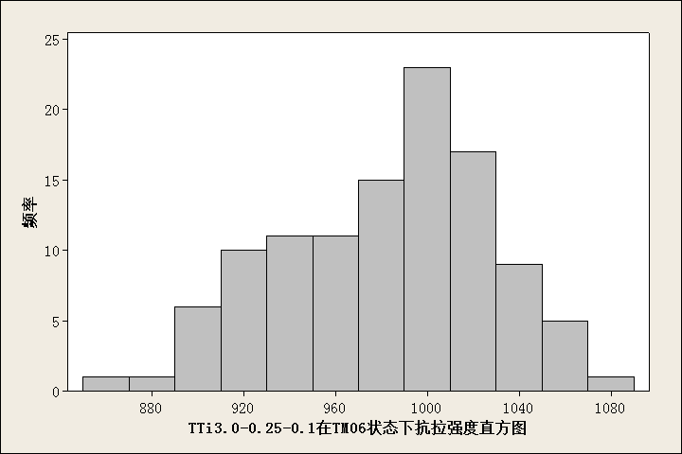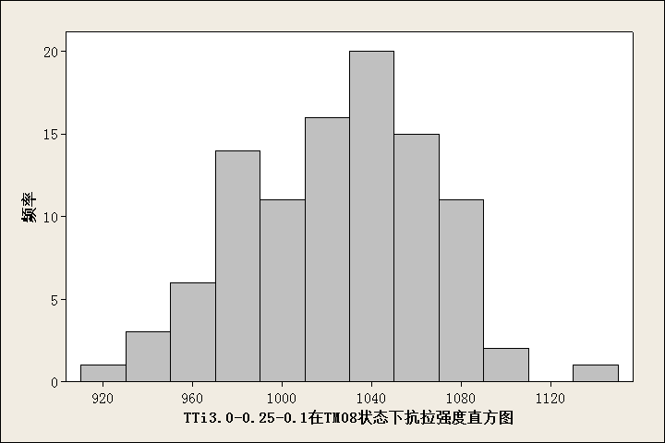
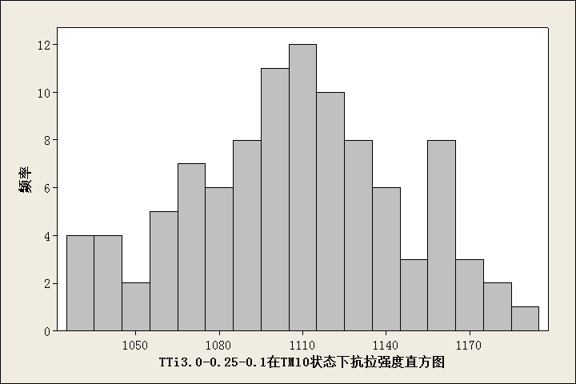
图2 TTi3.0-0.25-0.1不同状态下抗拉强度直方图
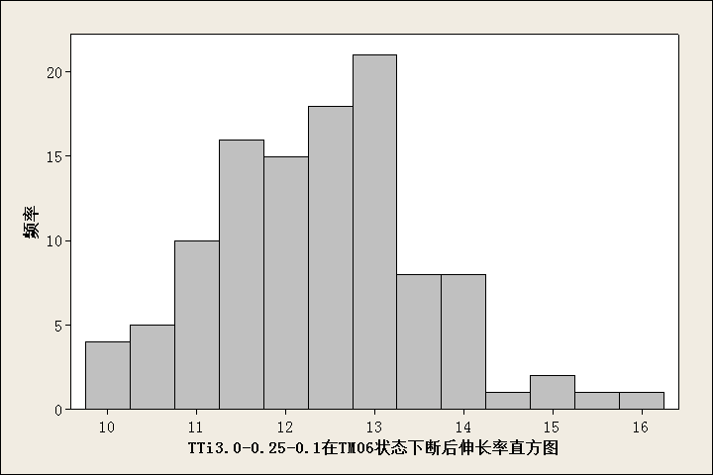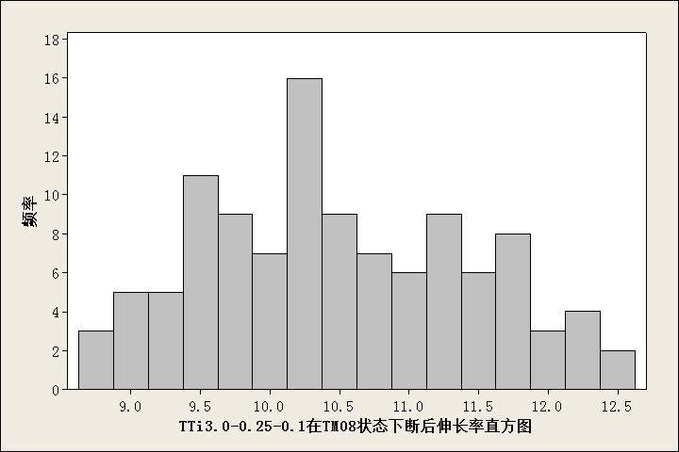
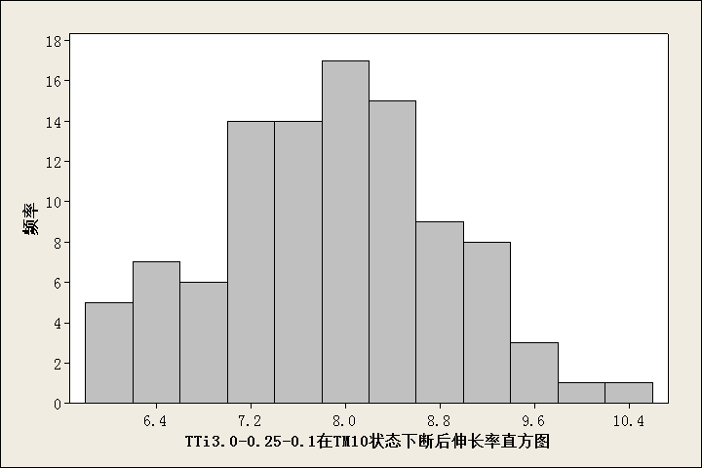
图3 TTi3.0-0.25-0.1不同状态下断后伸长率直方图

表12 TTi3.0-0.25-0.1不同状态维氏硬度和弯曲弹性极限检测数据统计表
状态 | 维氏硬度 |  |  | 弯曲弹性极限
 | 范围/%HV | 数量 | 平均数 | 范围/MPa | 数量 | 平均数
TM06 | 298~331 | 100 | 315 | 523~664 | 100 | 591
TM08 | 317~352 | 100 | 334 | 526~676 | 100 | 604
TM10 | 324~360 | 100 | 339 | 586~710 | 100 | 653

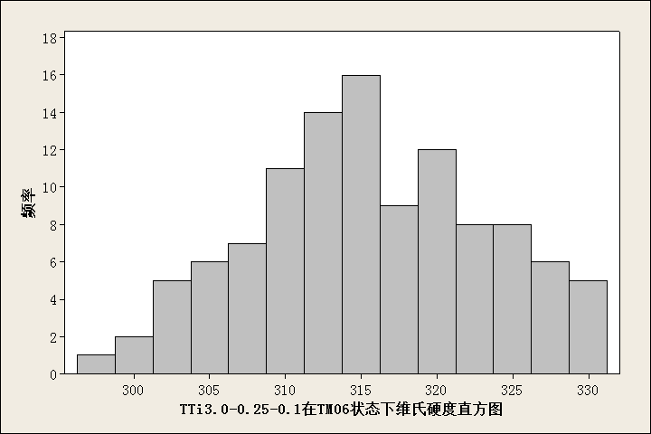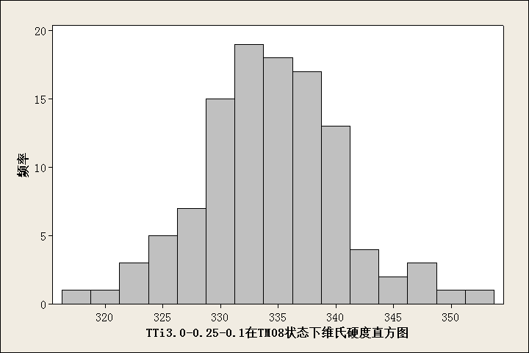
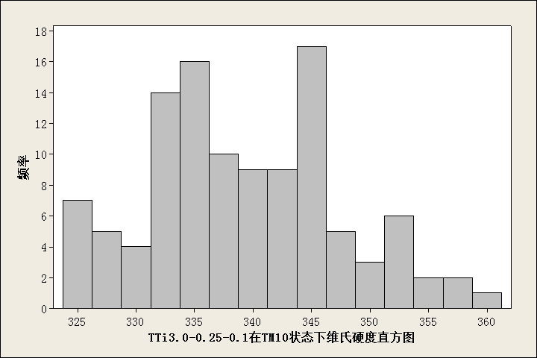
图4 TTi3.0-0.25-0.1不同状态下维氏硬度直方图

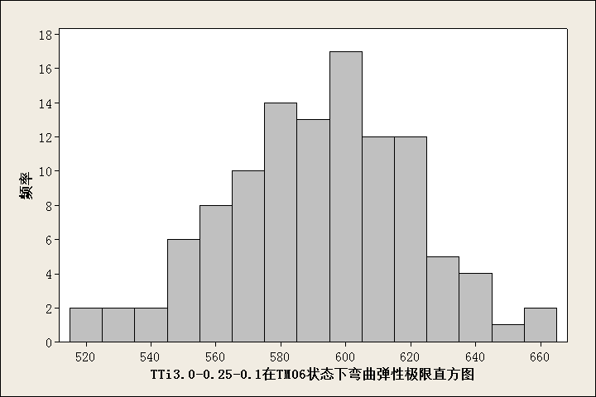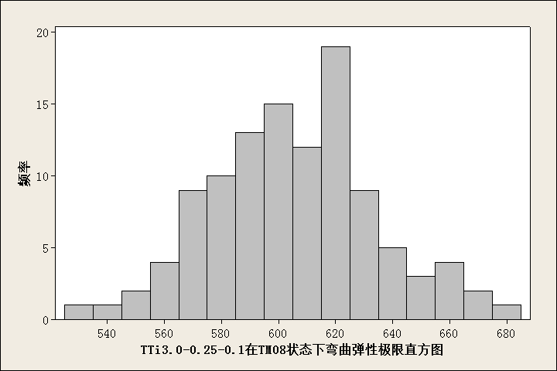
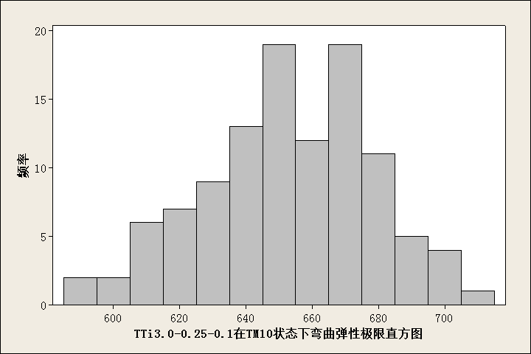
图5 TTi3.0-0.25-0.1不同状态下弯曲弹性极限直方图
经过以上验证分析，TTi3.0-0.25-0.1力学性能确定如下：
表13 TTi3.0-0.25-0.1力学性能
牌号 | 状态 | 抗拉强度Rm  MPa | 断后伸长率A_{50mm}  ％ | 维氏硬度  HV | 弯曲弹性极限  MPa
TTi3.0-0.25-0.1 | TM06 | 885~1080 | ≥10 | ≥300 | ≥530
 | TM08 | 925~1110 | ≥9 | ≥315 | ≥550
 | TM10 | 1030~1180 | ≥6 | ≥325 | ≥600
根据对TBe1.9-0.2收集到的实测数据进行了分析整理和统计，得出了如下结论：
表14 TBe1.9-0.2产品不同状态力学性能检测数据统计表
状态 | 抗拉强度 |  |  | 断后伸长率 |  |  | 维氏硬度
 | 范围/MPa | 数量 | 平均值 | 范围/% | 数量 | 平均值 | 范围/%HV | 数量 | 平均值
TF00 | 1149~1345 | 100 | 1240 | 2.5~8.7 | 100 | 5.4 | 344~369 | 100 | 357
TH02 | 1271~1475 | 100 | 1380 | 0.4~5.6 | 100 | 3.1 | 362~401 | 100 | 380
TH04 | 1317~1518 | 100 | 1405 | 0.5~5.2 | 100 | 2.8 | 345~399 | 100 | 379
TM00 | 690~767 | 100 | 726 | 14~25 | 100 | 20.4 | 207~256 | 100 | 230
TM04 | 933~1041 | 100 | 987 | 8.7~15.4 | 100 | 11.8 | 286~318 | 100 | 301
TM08 | 1223~1312 | 100 | 1261 | 2.6~8.3 | 100 | 5.5 | 303~350 | 100 | 330
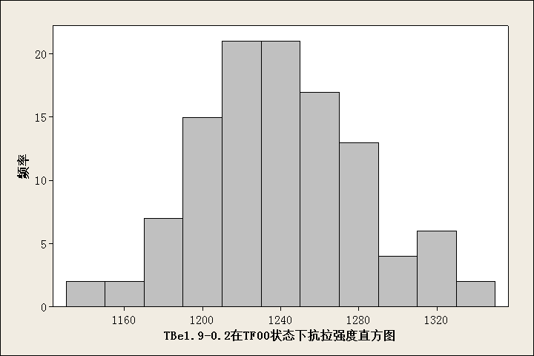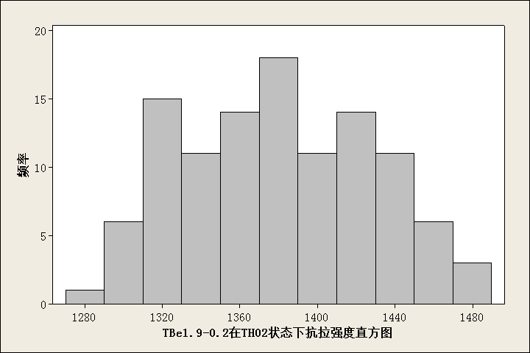

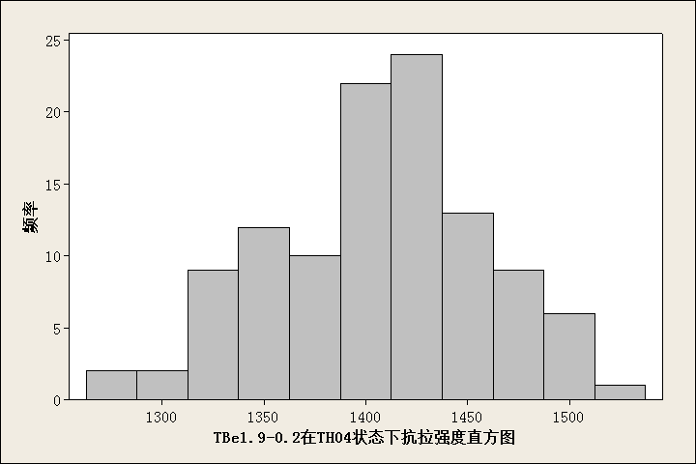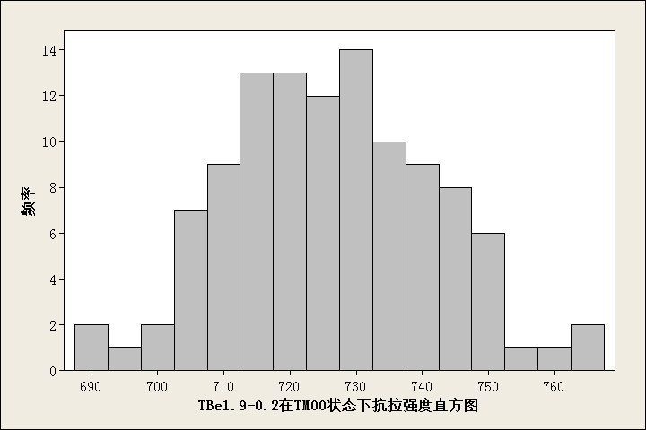
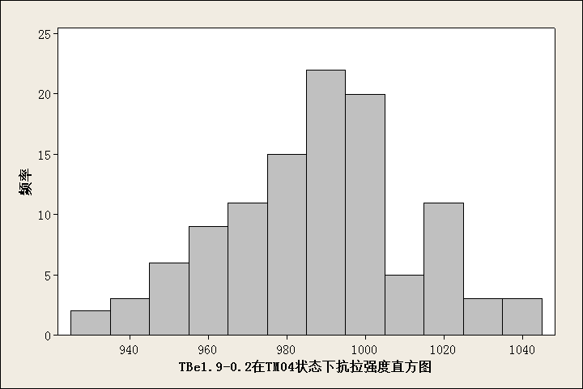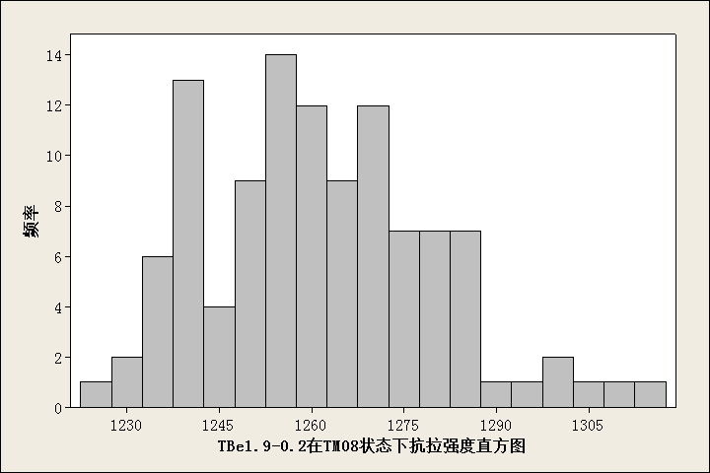
图6 TBe1.9-0.2不同状态下抗拉强度直方图

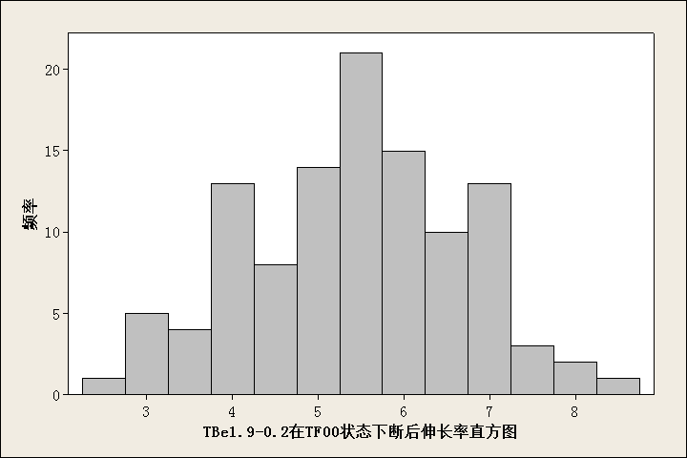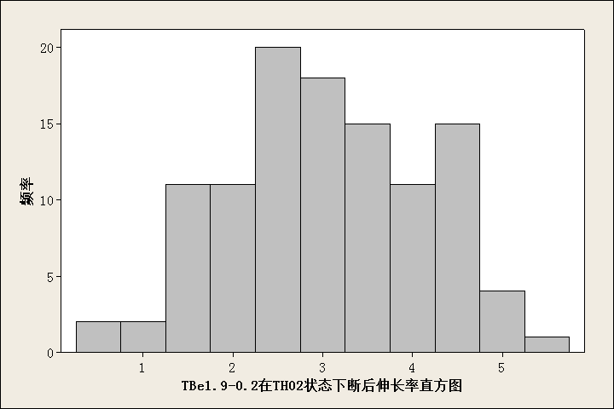
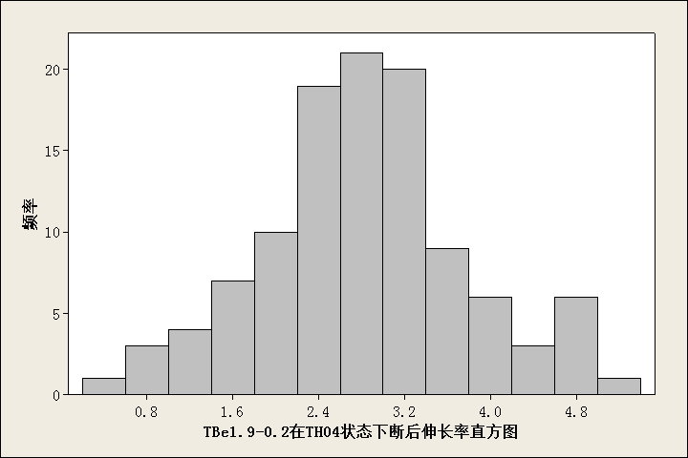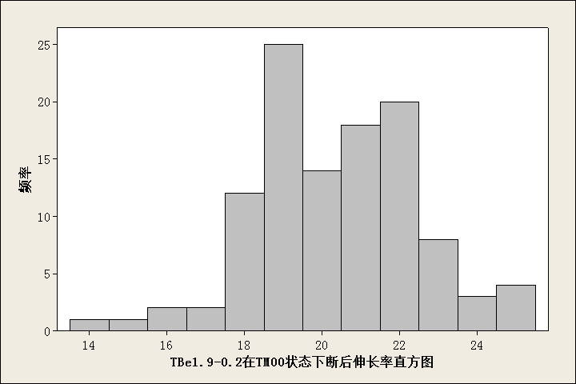
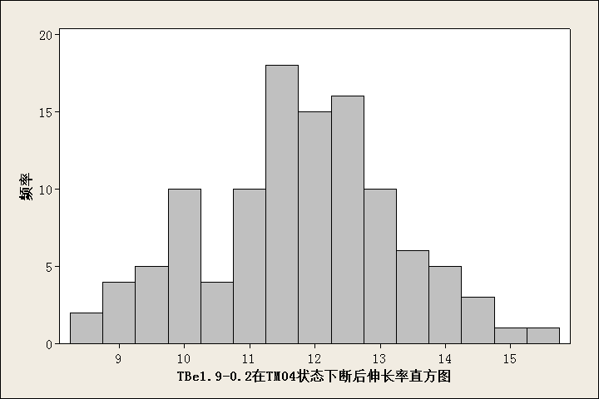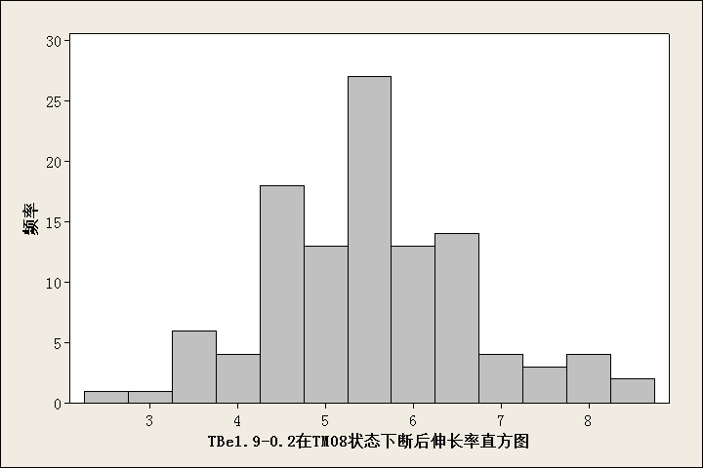
图7 TBe1.9-0.2不同状态下断后伸长率直方图
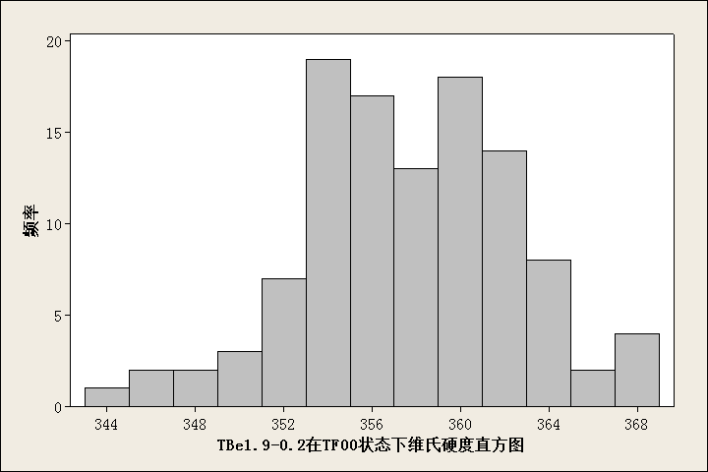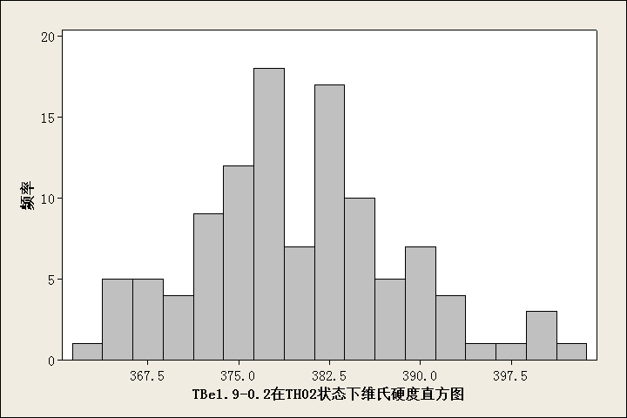
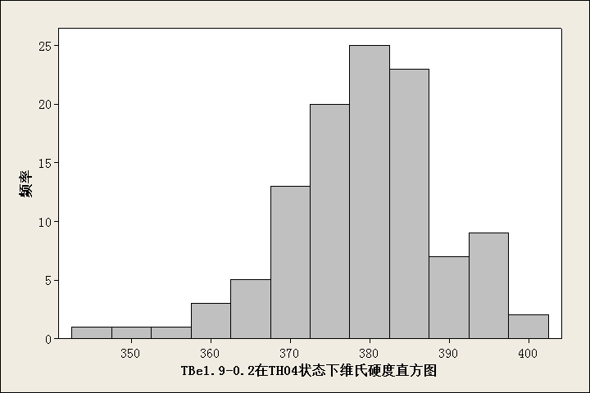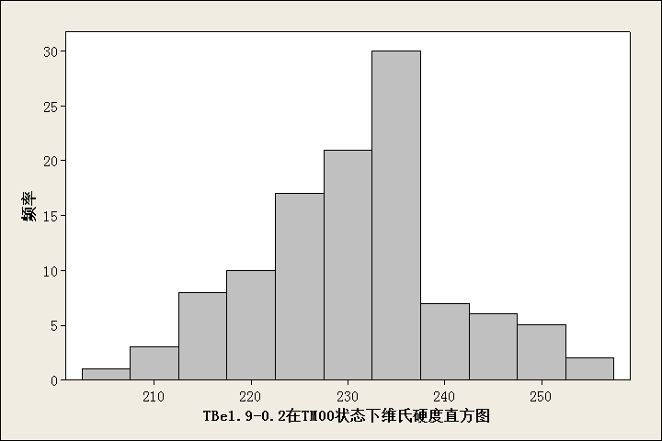
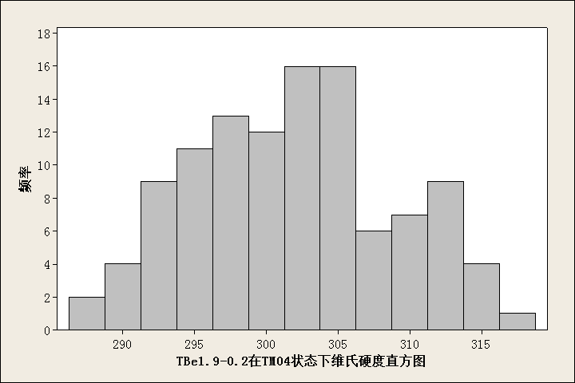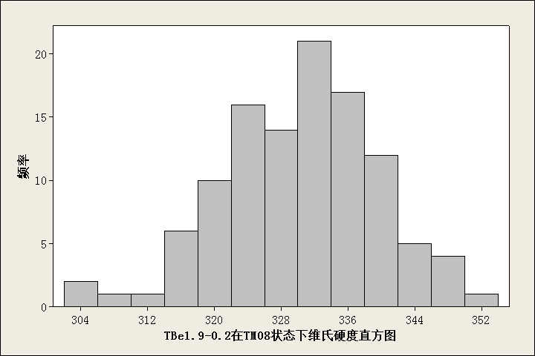
图8 TBe1.9-0.2不同状态下维氏硬度直方图
因此，经过以上验证分析，TBe1.9-0.2力学性能确定如下：
表15 TBe1.9-0.2力学性能
牌号 | 状态 | 抗拉强度Rm  MPa | 断后伸长率A_{50mm}  ％ | 维氏硬度  HV
TBe1.9-0.2 | TF00 | 1140~1340 | ≥3 | 345~370
 | TH02 | 1280~1480 | ≥1 | 360~400
 | TH04 | 1310~1520 | ≥1 | 360~400
 | TM00 | 690~760 | ≥16 | 205~255
 | TM04 | 930~1040 | ≥9 | 285~320
 | TM08 | 1210~1310 | ≥3 | 310~350
根据对TBe0.4-1.8收集到的实测数据进行了分析整理和统计，得出了如下结论：

表16 TBe0.4-1.8产品不同状态力学性能检测数据统计表
状态 | 抗拉强度 |  |  | 断后伸长率 |  |  | 维氏硬度
 | 范围/MPa | 数量 | 平均值 | 范围/% | 数量 | 平均值 | 范围/%HV | 数量 | 平均值
TF00 | 699~911 | 100 | 795 | 10.2~15.7 | 100 | 12.8 | 167~247 | 100 | 204
TH04 | 929~1084 | 100 | 997 | 4.4~11.6 | 100 | 8.3 | 273~336 | 100 | 306
TM04 | 757~922 | 100 | 844 | 4.4~11.9 | 100 | 8.5 | 223~293 | 100 | 253
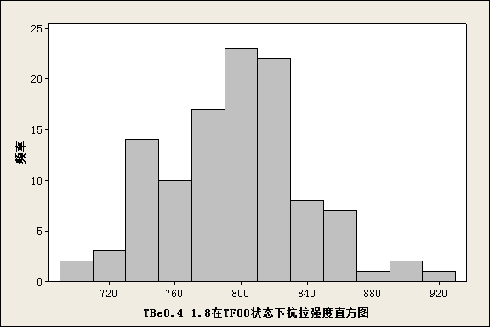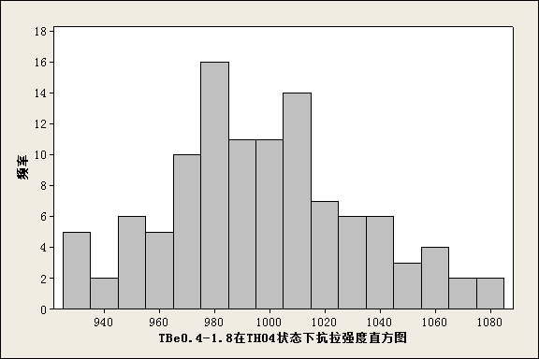
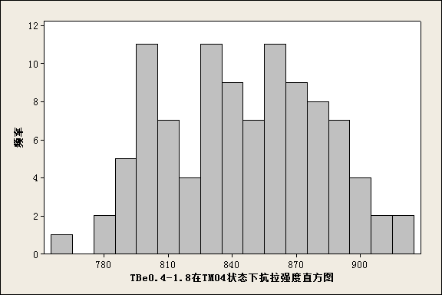
图9 TBe0.4-1.8不同状态下抗拉强度直方图
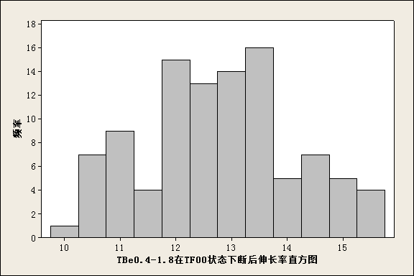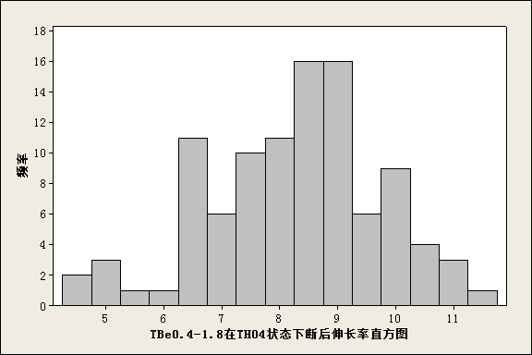
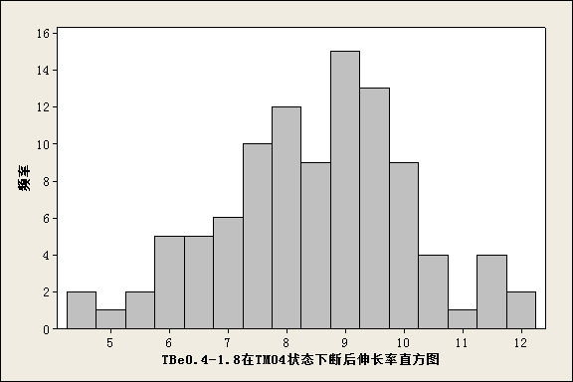
图10 TBe0.4-1.8产品不同状态下断后伸长率直方图
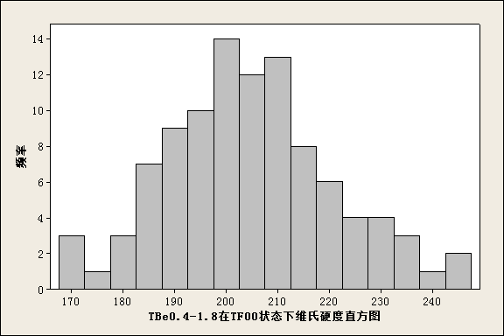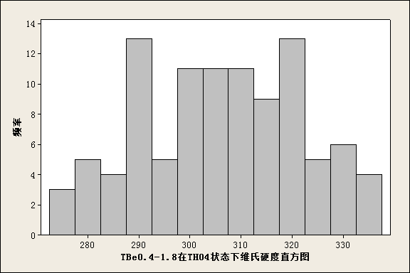

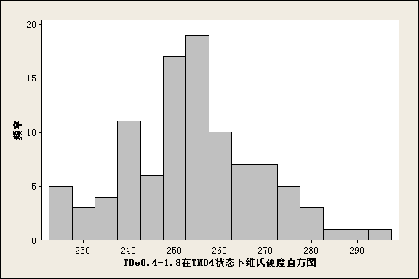
图11 TBe0.4-1.8不同状态下维氏硬度直方图
因此，经过以上验证分析，TBe0.4-1.8力学性能确定如下：
表17 TBe0.4-1.8力学性能
牌号 | 状态 | 抗拉强度Rm  MPa | 断后伸长率A_{50mm}  ％ | 维氏硬度  HV
TBe0.4-1.8 | TF00 | 690~895 | ≥10 | 180~230
 | TH04 | 930~1070 | ≥5 | 280~330
 | TM04 | 758~930 | ≥6 | 230~280
根据对QSn10-0.2收集到的实测数据进行了分析整理和统计，得出了如下结论：
表18 QSn10-0.2产品不同状态力学性能检测数据统计表
状态 | 抗拉强度 |  |  | 断后伸长率
 | 范围/MPa | 数量 | 平均值 | 范围/% | 数量 | 平均值
H | 645~759 | 100 | 706 | 10.7~16.3 | 100 | 13.6
EH | 744~854 | 100 | 795 | 8.7~15.9 | 100 | 12.2
SH | 843~964 | 100 | 900 | 4.5~12.2 | 100 | 8.8
ESH | 949~1086 | 100 | 1012 | 0.9~11.1 | 100 | 6.1
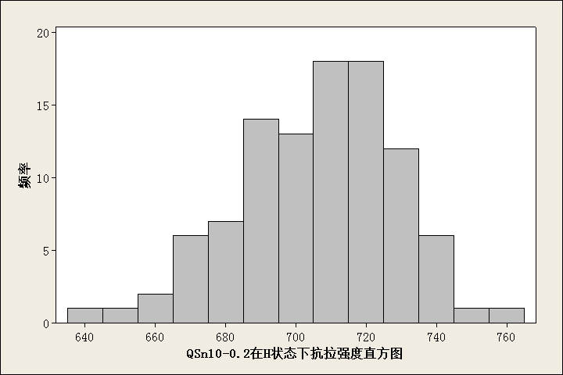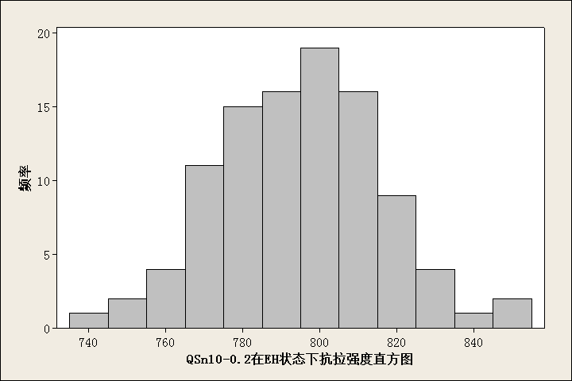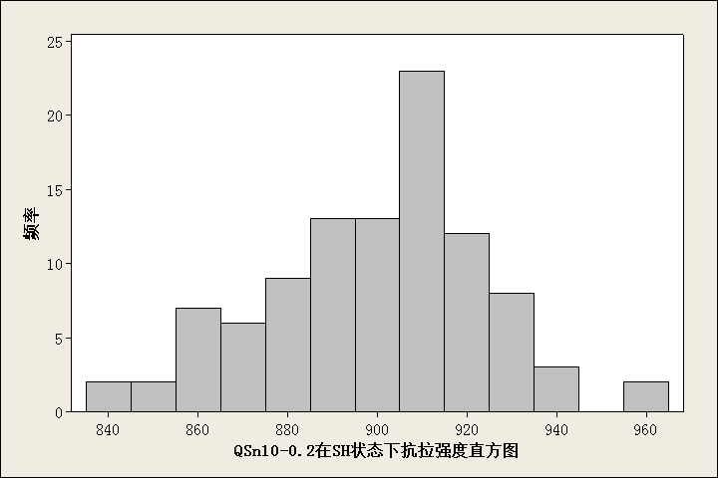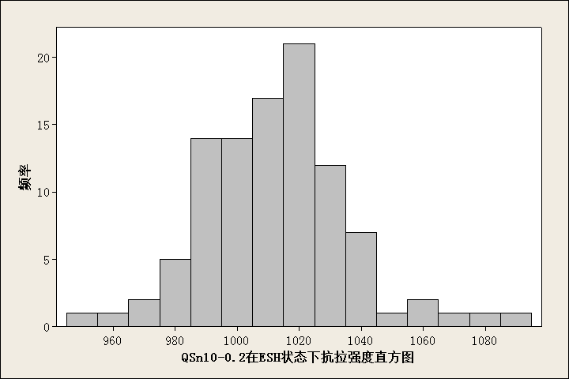
图12 QSn10-0.2不同状态下抗拉强度直方图
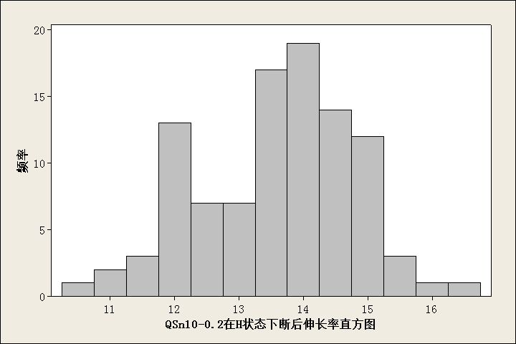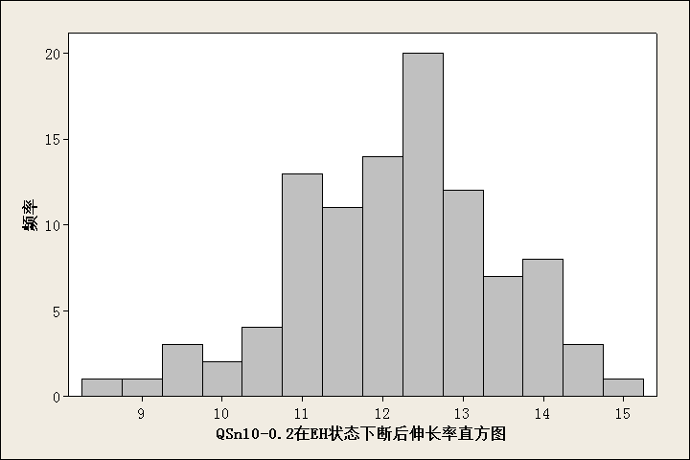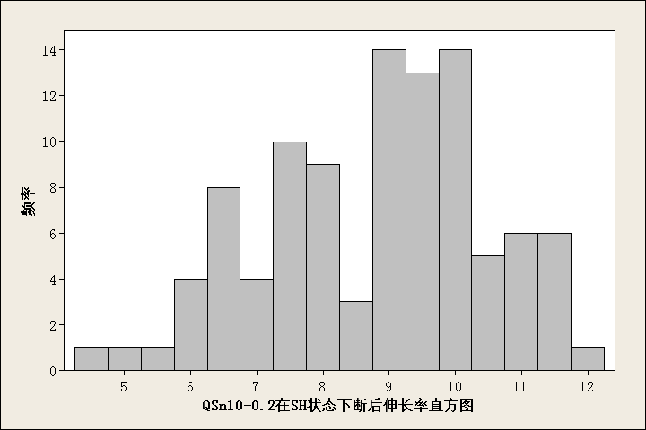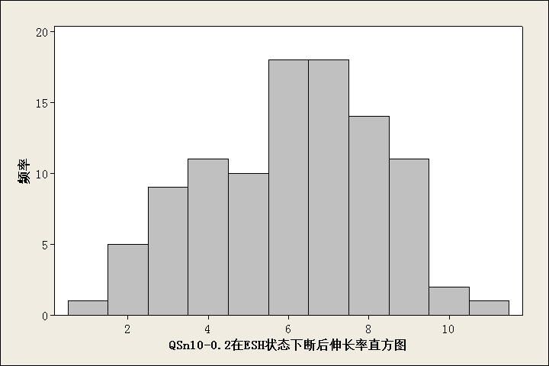
图13 QSn10-0.2不同状态下断后伸长率直方图

表19 QSn10-0.2不同状态维氏硬度和弯曲弹性极限检测数据统计表
状态 | 维氏硬度 |  |  | 弯曲弹性极限
 | 范围/%HV | 数量 | 平均值 | 范围/MPa | 数量 | 平均值
H | 198~243 | 100 | 221 | 426~481 | 100 | 457
EH | 227~270 | 100 | 249 | 508~570 | 100 | 538
SH | 246~305 | 100 | 280 | 564~609 | 100 | 591
ESH | 268~326 | 100 | 300 | - | - | -
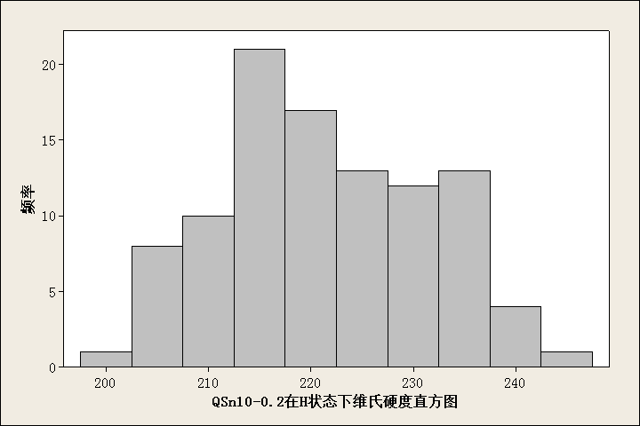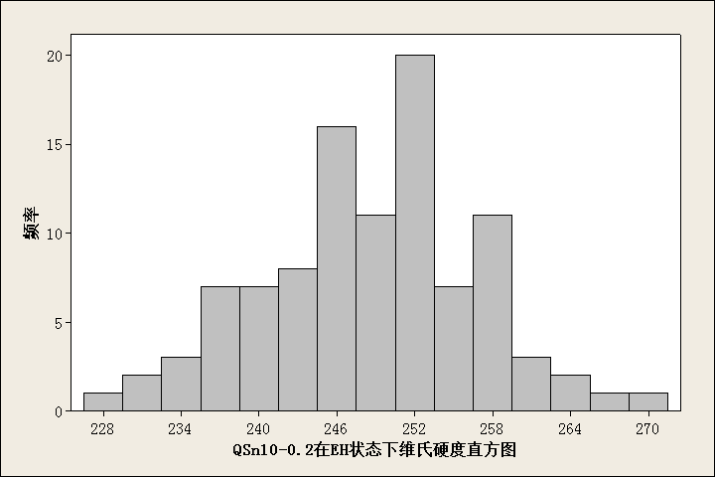
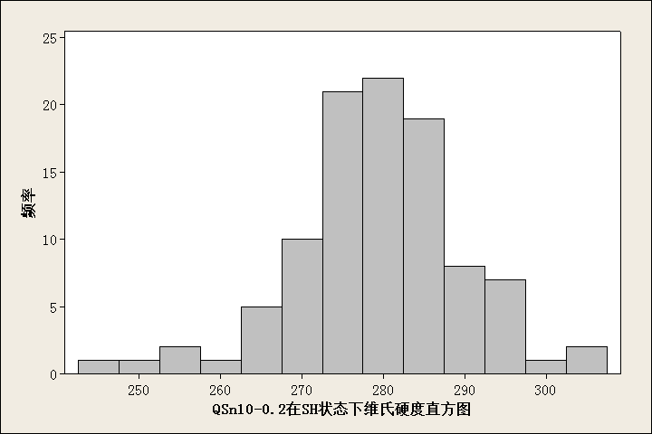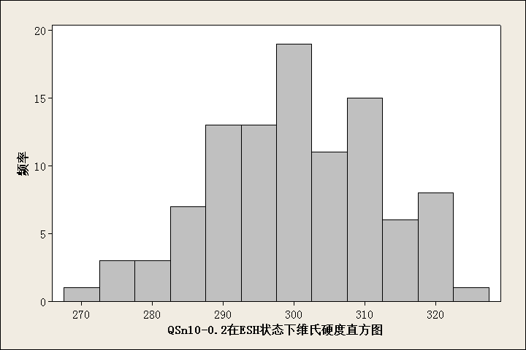
图14 QSn10-0.2不同状态下维氏硬度直方图

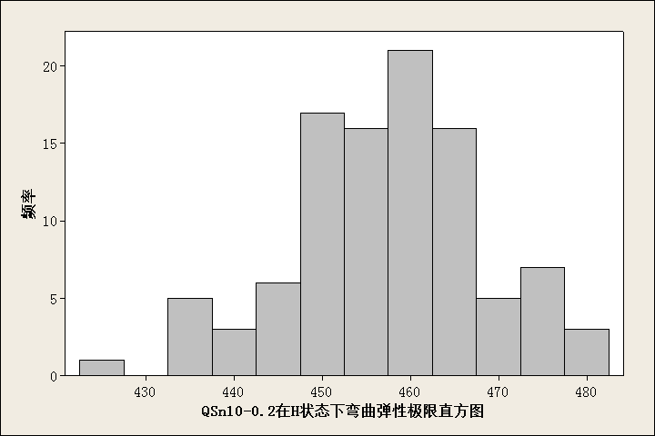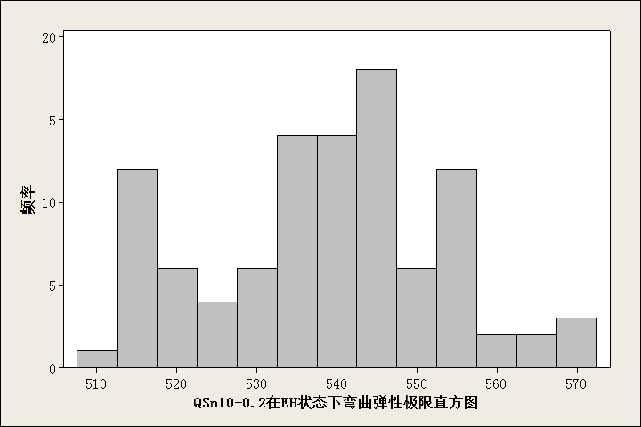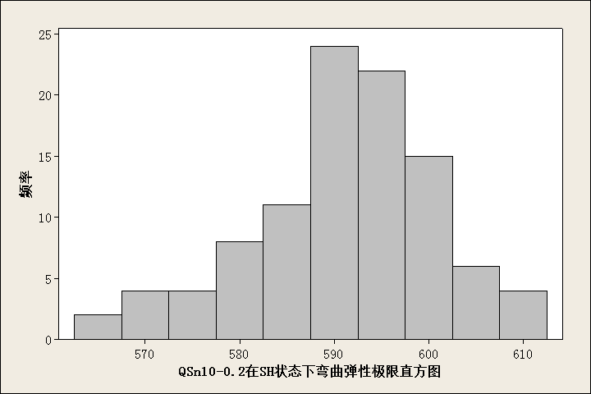
图15 QSn10-0.2不同状态下弯曲弹性极限直方图
经过以上验证分析，QSn10-0.2力学性能确定如下：
表20 QSn10-0.2力学性能
牌号 | 状态 | 抗拉强度Rm  MPa | 断后伸长率A_{50mm}  ％ | 维氏硬度  HV | 弯曲弹性极限  MPa
QSn10-0.2 | H | 650~750 | ≥11 | 200~240 | ≥430
 | EH | 750~850 | ≥9 | 230~270 | ≥510
 | SH | 850~950 | ≥5 | 250~300 | ≥570
 | ESH | 950~1050 | ≥1 | ≥270 | -
3.4 弯曲性能

针对高性能接插件用铜合金，弯曲成型性能是必要考核指标之一，针对本标准的高强高弹铜合金带箔材，应进行90°弯曲试验。90°弯曲试验中，应取垂直于轧制方向(GW)和平行于轧制方向（BW）的样品进行试验。对起草单位满足客户要求的产品进行抽检，

经过以上验证分析，90°弯曲试验条件应符合表21的规定，弯曲试验后弯曲处表面不应有肉眼可见的裂纹。
表21 带箔材90°弯曲试验条件
牌号 | 状态 | R/T，不大于
 |  | 垂直于轧制方向（GW） | 样品数量 | 合格率 | 平行于轧制方向（BW） | 样品数量 | 合格率
TTi3.0-0.25-0.1 | TM06 | 1.0 | 100 | 100% | 1.0 | 100 | 100%
 | TM08 | 1.5 | 100 | 98.0% | 2 | 100 | 100%
 | TM10 | 2.5 | 100 | 100% | 4.0 | 100 | 96.7%
TBe1.9-0.2 | TF00 | 0 | 100 | 100% | 0 | 100 | 100%
 | TH02 | 0.5 | 100 | 100% | 1.0 | 100 | 100%
 | TH04 | 1.0 | 100 | 99.8% | 3.0 | 100 | 98.3%
 | TM00 | 0 | 100 | 100% | 0 | 100 | 100%
 | TM04 | 2.0 | 100 | 100% | 2.0 | 100 | 100%
 | TM08 | 5.0 | 100 | 97.6% | 10.0 | 100 | 99.1%
TBe0.4-1.8 | TF00 | 1.0 | 100 | 100% | 1.0 | 100 | 100%
 | TH04 | 2.0 | 100 | 98.6% | 2.0 | 100 | 100%
 | TM04 | 2.5 | 100 | 100% | 2.5 | 100 | 99.6%
QSn10-0.2 | H | 0 | 100 | 100% | 2.5 | 100 | 99.5%
 | EH | 1 | 100 | 99.9% | 4.0 | 100 | 100%
 | SH | 2 | 100 | 99.6% | 5.0 | 100 | 100%
注1：t表示带材厚度
ª 0表示弯曲内侧半径≤0.1mm。
3.5 弯曲应力松弛性能
高强高弹铜合金带箔材通常用于弹性元器件和端子连接器领域，因此对弯曲应力松弛性能有着特殊的要求，带箔材需要在150℃进行1000h抗应力松弛测试，TTi3.0-0.25-0.1和QSn10-0.2抽检结果如表22所示，其余牌号的产品应力松弛率根据供需双方协商确定。

表22 实际应力松弛率检测数据统计表
牌号 | 状态 | 应力松弛率
 |  | 范围/% | 数量 | 平均值
TTi3.0-0.25-0.1 | TM06 | 7.3~10.2 | 10 | 8.9
 | TM08 | 11.1~13.2 | 10 | 12.3
 | TM10 | 18.5~20.1 | 10 | 11.4
QSn10-0.2 | H | 26.5~30.4 | 10 | 28.2
 | EH | 31.2~35.9 | 10 | 33.6
 | SH | 31.1~38.1 | 10 | 31.7
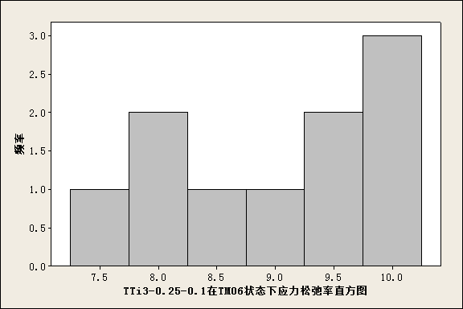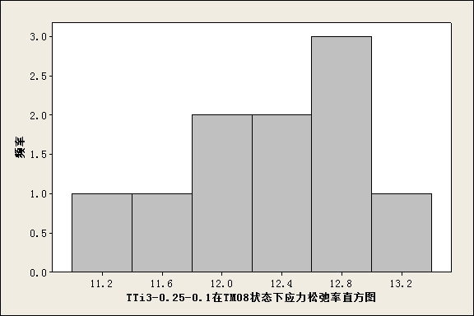
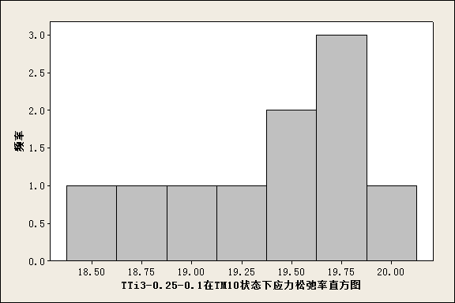
图16 TTi3.0-0.25-0.1在不同状态下应力松弛率分布直方图
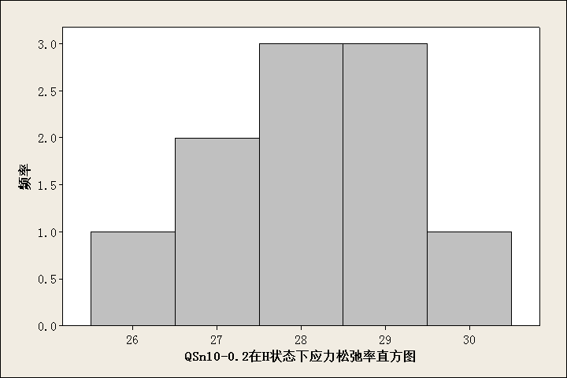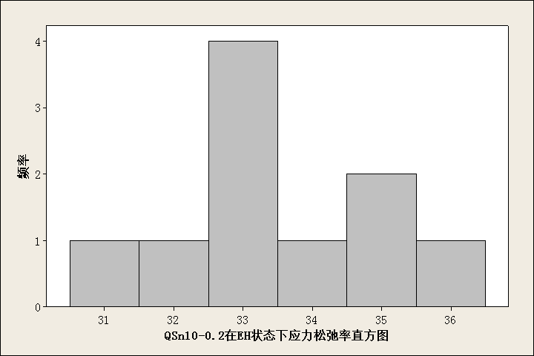

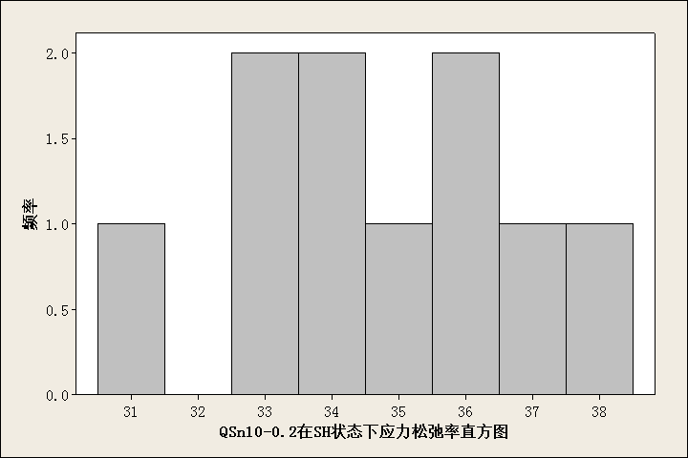
图17 QSn10-0.2在不同状态下应力松弛率分布直方图

因此，经过以上验证分析，TTi3.0-0.25-0.1应力松弛指标应符合表23的规定，其余状态的应力松弛指标可由供需双方协商确定。
表23应力松弛性能
牌号 | 状态 | 抗应力松弛率  %
TTi3.0-0.25-0.1 | TM06 | ≤10
 | TM08 | ≤13
 | TM10 | ≤20
QSn10-0.2 | H | ≤30
 | EH | ≤35
 | SH | ≤38
3.6 电性能
导电性能是导电产品一项重要性指标，也是客户必检项目，在标准推广应用过程当中，该项指标能够满足客户和产品应用方的需要，结合相关实际情况进行调整。对起草单位高强高弹铜合金带箔材产品进行抽检，20℃的室温条件的导电率统计结果如下：

表24 不同状态产品实际导电率检测数据统计表
状态 | 导电率
 | 范围/%IACS | 数量 | 平均值
TTi3.0-0.25-0.1 | 11.7~26.1 | 100 | 18.34
TBe1.9-0.2 | 13.9~30.4 | 100 | 22.1
TBe0.4-1.8 | 44.9~59.7 | 100 | 52.1
QSn10-0.2 | 8.8~20.9 | 100 | 15.4
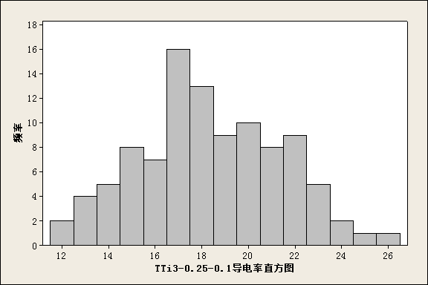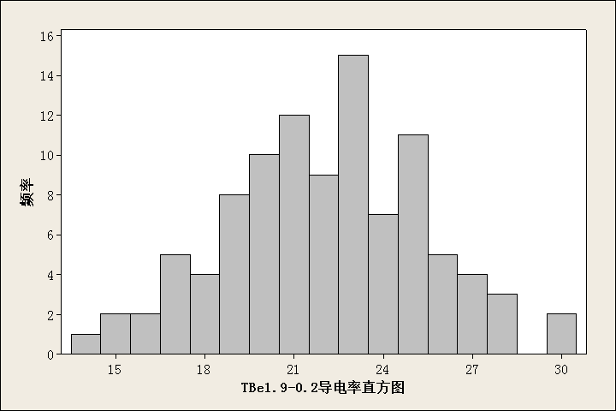

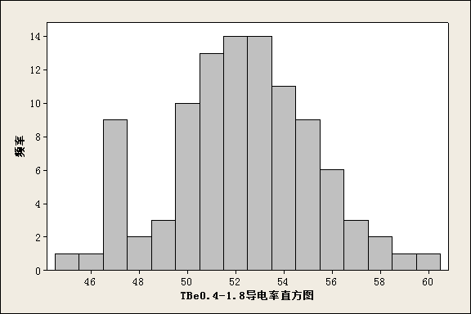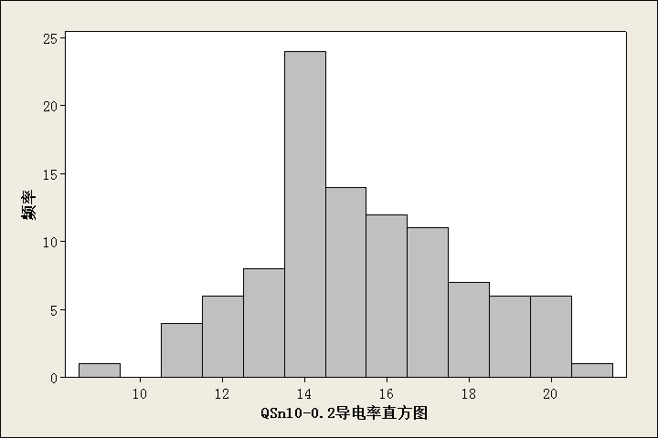

图18不同产品导电率分布直方图
因此，经过以上验证分析，带箔材的电性能应符合表22的规定。
表22 电性能
牌号 | 导电率  %IACS
TTi3.0-0.25-0.1 | ≥12
TBe1.9-0.2 | 14.5~28
TBe0.4-1.8 | ≥45
QSn10-0.2 | ≥9
四、标准中涉及专利的情况
本标准不涉及专利问题。
- 预期达到的社会效益等情况
- 项目的必要性阐述
新型基础设施建设对高性能弹性元件用铜基弹性合金的需求量日益增加，小型化、高负载、高可靠性、高使用寿命和绿色环保已成为导体功能器件的主要发展方向。簧片、连接器等弹性元件作为数据通讯连接或新能源汽车充电桩的核心元器件，是新基建过程中不可或缺的核心零部件。目前市场上使用的铜钛合金相对于铍青铜、高锡磷青铜等传统高强度弹性铜合金而言，具有环保超高强、耐高温抗应力松弛、弯折性能优异、高可靠性等优点；是5G通信设备和航空航天上高端弹性元件用理想铜合金材料。然而目前国内5G通信设备用铜钛系合金材料均依赖进口日本， 每年从日本进口铜钛合金约2000吨，属于“卡脖子”关键材料。在全球5G市场竞争激烈大环境下，铜钛合金一旦遭遇禁售，将严重阻碍我国5G通信技术的升级和推广布局，不利于我国抢占全球技术和产业竞争的战略高地以及国家经济的高质量发展和国家信息安全。因此在全球5G市场竞争激烈大环境下，通过对高强高弹合金带箔材产品标准的制定，可以更加规范产品质量，助力开发出具有自主知识产权的高性能铜钛合金带材及其产业化制造技术，替代国外同类产品，节约外汇。
- 项目的可行性阐述
宁波兴业盛泰集团有限公司是中国高精度铜板带行业的领先制造商，母公司兴业铜业国际集团有限公司于2007年在香港联交所主板成功上市。盛泰集团一直致力于高精度铜板带的专业化研究、生产、销售，其“三环”品牌荣获“中国名牌”称号，是中国该领域仅有的三大“中国名牌”之一。公司现有产能15万吨/年，2021年产销量达15.0万吨，2017年被中国有色金属加工工业协会评为中国铜板带十强企业首位，盛泰集团荣获宁波杭州湾新区国家级高性能金属新材料基地的核心企业，国家高新技术企业、浙江省工业行业龙头骨干企业等荣誉称号，同时还是中国有色金属加工工业协会的副理事长单位、上海有色金属学会副会长单位等。
公司先后参加了国家“863”计划课题、国家发改委“双高一优”、国家发改委和工信部的“产业振兴和技术改造”和科技部的“十三五”重点研发计划等重大专项。近三年主持或参与制修订国家和行业标准7项，企业授权发明专利14项，实用新型专利25项，获得浙江省科技进步二等奖1项，中国有色金属工业科学技术一等奖4项、二等奖1项，三等奖1项，以及宁波市科技进步三等奖1项。
目前，兴业盛泰拥有国家级企业技术中心、浙江省企业博士后工作站、宁波市创新团队、宁波市企业研究院等技术研发平台。盛泰集团拥有水平连铸生产线11条，半连续铸造生产线11条，形成年18万吨的供坯能力，拥有热轧生产线1条、粗轧、中精轧生产线多条，形成年15万吨的加工生产能力；拥有西马克的四辊可逆粗轧机和二十辊可逆精轧机、德国FORHLNG四辊可逆式精轧机、日本SENDZIMIR十八辊可逆式精轧机、日本六辊可逆式精轧机、日本IKUTA酸洗线、张力退火炉、奥地利艾伯纳BA炉、德国B+S拉弯矫、德国B+S和日本IKUTA纵剪机等先进设备，通过使用以上生产设备可以使轧辊粗糙度可控制在0.05μm、轧辊同心度及平行度均达到国际先进水平，带材粗糙度能控制在0.06μm，同时可使得铜带离线板型控制在2I单位以内，分剪后离线板型控制在0.5I单位以内，使铜带表面及板型质量均达到国际先进水平。
我国虽有GB/T 26007-2017《弹性元件和接插件用铜合金带箔材》标准和GB/T 34497-2017《端子连接器用铜及铜合金带箔材》标准，但前者主要规定了适用于制作弹性元件和接插件所用的中低强度的铜合金带箔材，也并未对合金的电性能作出具体要求，后者只描述了通用合金在端子连接器中的应用性能指标，对带材的电性能、弯曲性能、抗应力松弛性能并没有做出强制要求，已经不能满足现阶段导体功能器件和端子连接器对铜合金材料的服役条件要求。本标准对高强高弹铜合金带箔材需要达到的电性能、抗弯折性能以及抗应力松弛性能做出了具体要求，标准实施后，能够满足新基建和5G通信发展以及新能源汽车发展对于高强高弹铜合金带箔材的需求。
- 标准的先进性、创新性、标准实施后预期产生的经济效益和社会效益

此标准的制定有利于提升高性能高精度铜合金带材的自主创新和原始创新的能力，促进铜加工行业基础研究的进步和创新能力的提升，引领行业进步，并有力支撑我国高端制造和众多重大重点工程的建设，对于加快行业转型升级，提升我国铜加工产品的国际市场竞争力具有至关重要的作用，社会经济效益明显。
- 采用国际标准和国外先进标准的情况

本标准是依据目前我国铜及铜合金加工的实际生产和使用情况制定的，基本与国外先进标准保持一致，本标准达到国际先进水平。

表23本标准宽度及其允许偏差 单位为毫米
厚度 | 宽度及允许偏差ª
 | 8~80 | ＞80~120 | ＞120~400 | ＞400~600
0.04~0.08 | ±0.035 | ±0.050 | ±0.850 | ±0.125
＞0.08-0.50 | ±0.050 | ±0.075 | ±0.100 | ±0.150
＞0.50~1.00 | ±0.08 | ±0.10 | ±0.15 | ±0.20

表24 ASTM B248M-2012宽度及其允许偏差 单位为毫米
厚度 | 宽度及允许偏差ª
 | ≤50.8 | ＞50.8~200 | ＞200~600
0.102~0.80 | 0.13 | 0.20 | 0.40
＞0.80~3.2 | 0.25 | 0.33 | 0.40
表25 本标准力学性能
牌号 | 状态 | 抗拉强度Rm  MPa | 断后伸长率A_{50mm}  ％
TBe1.9-0.2 | TF00 | 1140~1340 | ≥3
 | TH02 | 1280~1480 | ≥1
 | TH04 | 1310~1520 | ≥1
 | TM00 | 690~760 | ≥16
 | TM04 | 930~1040 | ≥9
 | TM08 | 1210~1310 | ≥3
TBe0.4-1.8 | TF00 | 690~895 | ≥10
 | TH04 | 930~1070 | ≥5
表26 ASTM B888 力学性能
牌号 | 状态 | 抗拉强度Rm  MPa | 断后伸长率A_{50mm}  ％
TBe1.9-0.2 | TF00 | 1140~1340 | ≥4
 | TH02 | 1280~1480 | ≥2
 | TH04 | 1310~1520 | ≥1
 | TM00 | 690~760 | ≥16
 | TM04 | 930~1030 | ≥9
 | TM08 | 1210~1310 | ≥3
TBe0.4-1.8 | TF00 | 690~830 | ≥10
 | TH04 | 760~965 | ≥8
表27 本标准电性能
牌号 | 导电率  %IACS
TBe1.9-0.2 | 14.5~28
TBe0.4-1.8 | ≥45
表28 ASTM B888电性能
牌号 | 导电率  %IACS
TBe1.9-0.2 | ≥22
TBe0.4-1.8 | ≥45
- 与现行法律、法规、强制性国家标准及相关标准协调配套情况
本标准符合现行法律、法规的要求，并与其他同类国家标准、国家J用标准、行业标准无冲突、重叠和不协调之处。
八、重大分歧意见的处理经过和依据
暂无。
九、作为强制性或推荐性国家标准的建议
本标准建议不作为强制性标准，建议作为推荐性行业标准发布。
十、贯彻标准的要求和措施建议
本标准是以我国高强高弹铜合金带箔材的实际生产现状为基础，结合国内、外订货合同要求，建议相关单位组织专项标准宣贯会进行系统学习。本标准发布后，各企业应积极宣传和贯彻，并立即采用新标准订货，以保证产品质量，满足国内、外市场及用户的需要。
十一、废止现行有关标准的建议
无。
十二、其他主要内容的解释和其他需要说明的事项。
无。
《高强高弹铜合金带箔材》编制组
2023年11月

